# Configurar Servidor

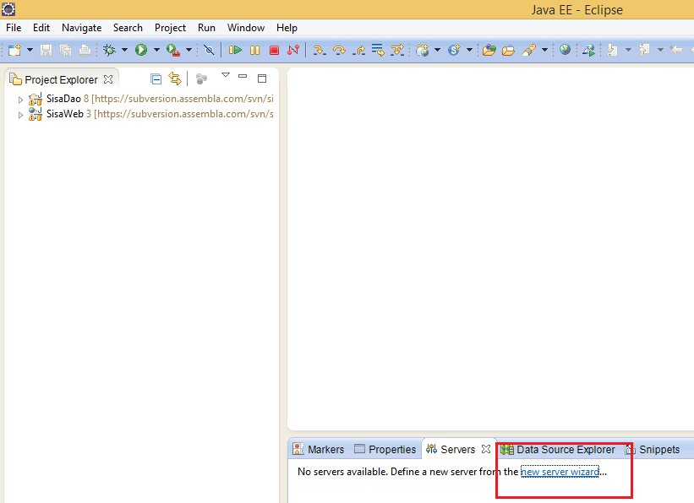

Figura 1 - Inserir Novo Servidor

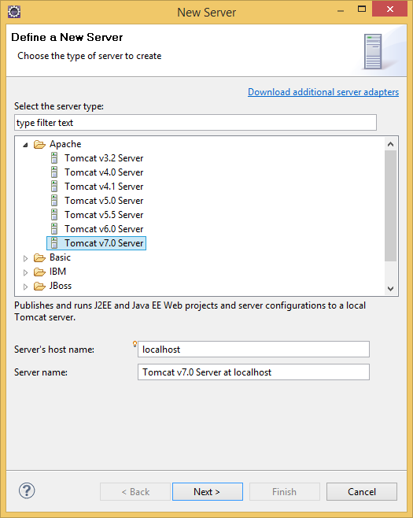

Figura 2 - Selecionar o Servidor

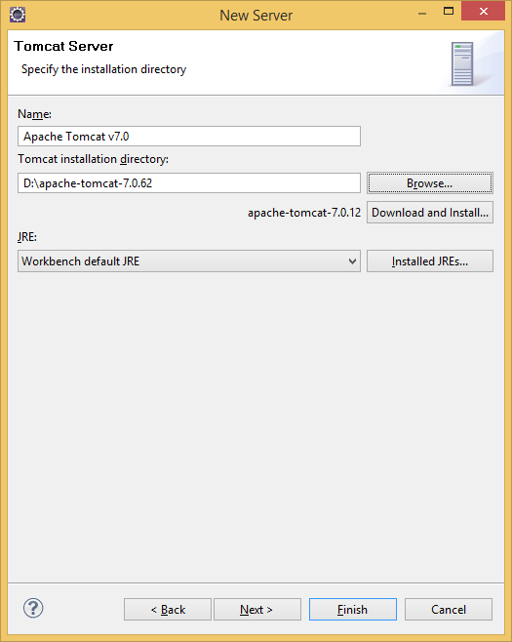

Figura 3 - Selecionar o Diretório do Apache TomCat

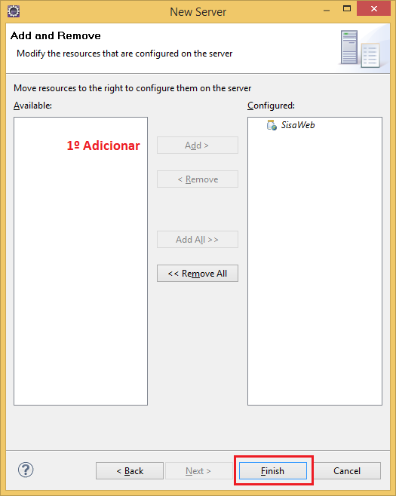

Figura 4 - Adicionar o Projeto e Finalizar

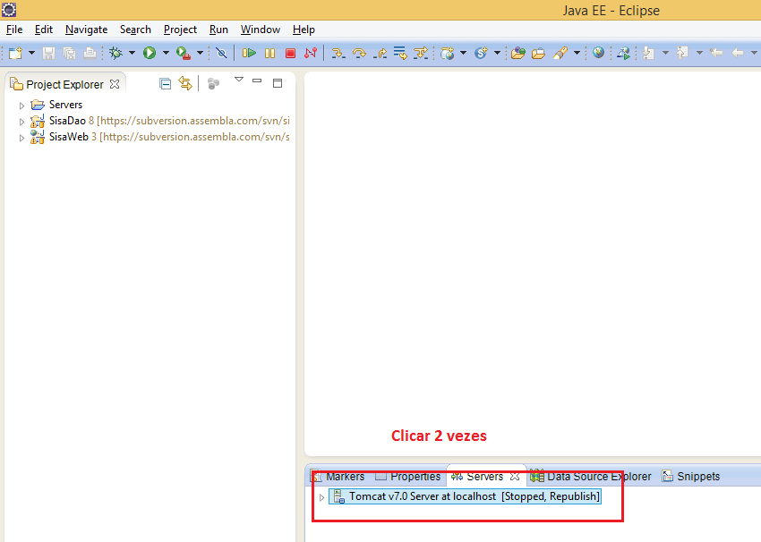

Figura 5 - Alterar Configuração do Projeto

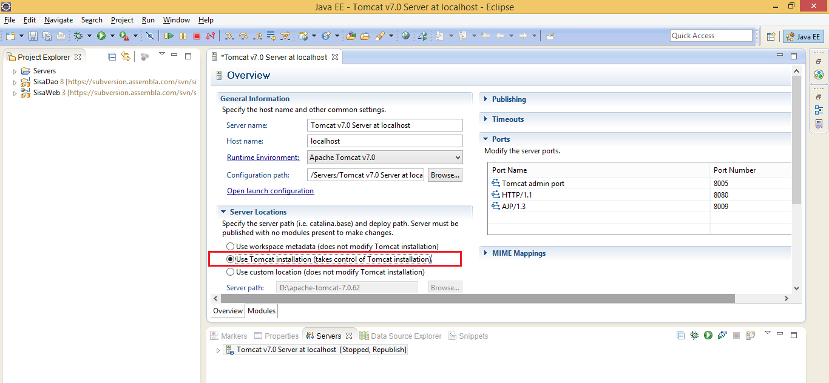

Figura 6 - Definir Opção e Salvar